Муниципальное казенное общеобразовательное учреждение
средняя общеобразовательная школа «Мошковский ЦО»
структурное подразделение детский сад «Ромашка»

Информационно-творческий проект

«Витамины»

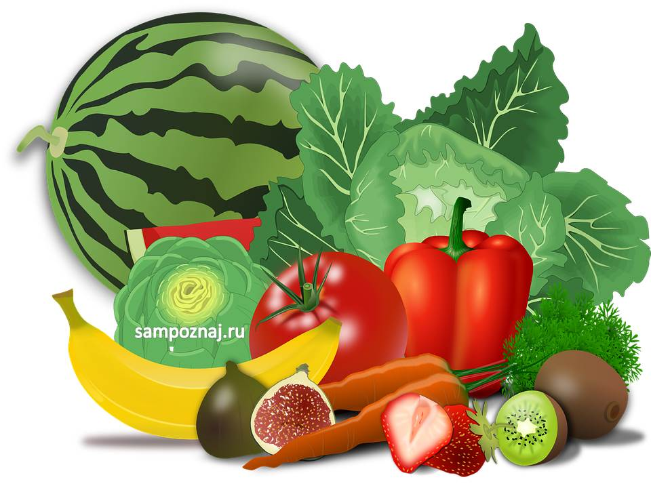
Воспитатель
первой квалификационной категории
Казанцева Светлана Дмитриевна

Тип проекта: информационно-творческий, краткосрочный.

Участники проекта: дети средней группы, воспитатель.

Задачи:
Обучающие:
- учить детей делать выбор в питании в пользу фруктов и овощей;
- познакомить детей с витаминами, раскрыть их значение для человека;
- обогащать личный опыт детей знаниями об овощах и фруктах, их способе произрастания (огород, сад).
Развивающие:
- развивать устойчивый интерес к окружающему миру;
- развивать словарный запас;
- развивать кругозор детей, развивать мелкую моторику.
Воспитательные:
- воспитывать бережное отношение к своему здоровью и гигиену питания;
- дать возможность проявить творческую инициативу, эмоциональную восприимчивость;
- воспитывать умения правильно выбирать продукты для здорового питания;
- объединить педагога и детей в общей творческой работе.

Цель: знакомить детей о пользе овощей и фруктов, их названиями, внешнем видом, особенностями (цвет, форма, вкус), развивать речь, обогащать словарь детей новыми словами.

Виды детской деятельности:
- игровая;
- коммуникативная;
- познавательно-исследовательская.

Планируемые результаты:
- проявление эмоциональной отзывчивости и заинтересованности в происходящем;
- формулирование ответов на вопросы педагога;
- умение по словесному указанию взрослого находить предметы (по названию цвету, размеру);
- умение доброжелательно взаимодействовать со сверстниками в совместной деятельности.

Актуальность проекта.
Самой актуальной проблемой на сегодняшний день является укрепление здоровья детей. Очень важным на сегодняшний день является формирование у детей дошкольного возраста мотивов, понятий, убеждений в необходимости сохранения своего здоровья и укрепления его с помощью приобщения к здоровому образу жизни. Дети в недостаточной степени имеют представление об овощах и фруктах, где растут, кто и как за ними ухаживает. Участие детей в проекте «Что нам осень принесла» позволит максимально обогатить знания и представления об овощах и фруктах.

Этапы реализации проекта.
I этап – подготовительный.
Создание необходимых условий для реализации проекта.
Перспективное планирование проекта.
Разработка и накопление методических материалов по проблеме.
Внедрение проекта в работу с детьми.

II этап – основной (практический).
Внедрение в воспитательно-образовательный процесс эффективных методов и приёмов по расширению знаний дошкольников об овощах и фруктах.
Организация развивающей пространственной среды:
- внести в группу наглядный материал по темам «Фрукты» и «Овощи»;
- пополнить книжный следующими произведениями: «Мешок яблок»
- В. Сутеева, «Сказка про фрукты», «Вершки и корешки» русская народная сказка;
- внести дидактические и настольные игры: «Фрукт или овощ?», «Четвертый лишний», «Цвет, форма, размер», «Собери фрукт», «Овощная грядка» и др;
- предоставить раскраски для создания «Книжки-раскраски» на тему «Овощи и фрукты»;
- предоставить цветную иллюстрацию для создания макета «Сад и огород» для уголка природы.
Организация образовательной деятельности
проведение дидактической игры «Чудесный мешочек»;
ситуативные беседы «Можно — нельзя»;
беседы о пользе овощей и фруктов для здоровья человека;
рассматривание и обследование овощей и фруктов;
проведение лексических упражнений на обогащение речи детей прилагательными, обозначающими величину, цвет, вкус;
рассматривание картинок с изображением знакомых овощей и фруктов;
проведение игры «Собери овощи (фрукты) в корзинку» (рассыпание и сбор под музыку подвижного характера;)
проведение ситуативных об огороде
- организация сюжетно-ролевых игр «Семья», «Идем на день рождения зайчика»
- проведение дидактических игр «Принеси и покажи», «Парные кар-тинки», «Мамины помощники», «Я принес тебе подарок»
- проведение дидактических упражнений на развитие координации движений, мелкой моторики рук ( «Развесь яблочки» «Собери урожай», лото)
- рассматривание выставки овощей и фруктов
- организация работы с трафаретами овощей и фруктов
- организация проблемных ситуаций «Что у нас в группе круглое»

III этап – заключительный.
Создание картотеки дидактических, подвижных, пальчиковых игр, стихотворений, загадок, считалок по теме проекта (подведение итогов):
Выставка рисунков и поделок по теме «Овощи, фрукты».

